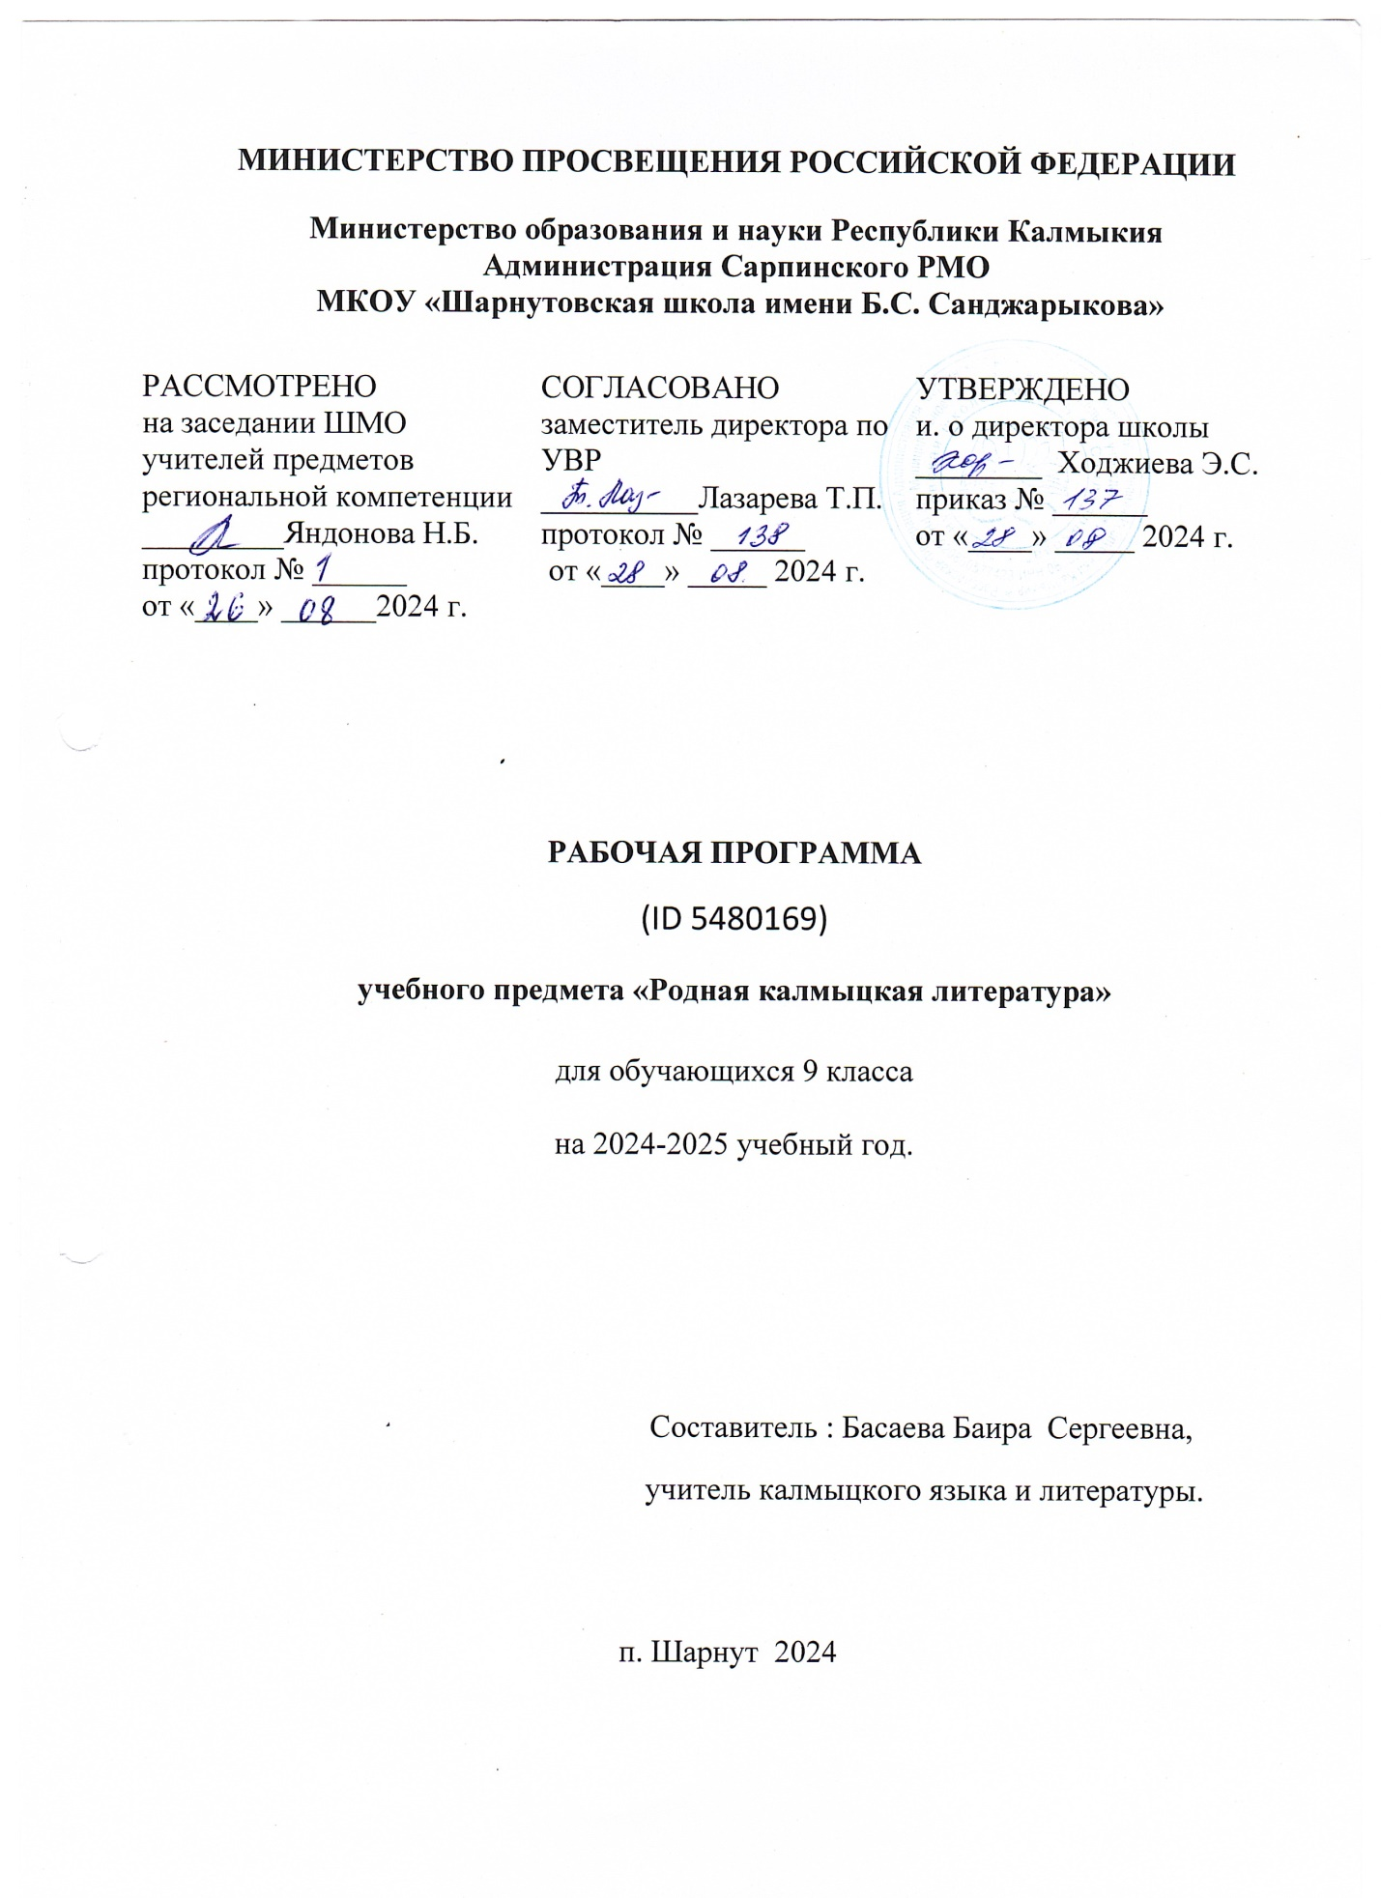

Пояснительная записка

Знание родного языка – это понимание истории своего народа, его культуры и национальных ценностей, обеспечение преемственности между поколениями, передача моральных ценностей, знания и опыта старших поколений. Калмыцкая литература располагает большими возможностями для нравственного воспитания подрастающего поколения.

Наша задача – максимально использовать эти возможности на своих уроках.  
**1.Нормативные документы**Рабочая программа по родной литературе для обучающихся 9 класса составлена на основе следующих нормативно - правовых документов:  
1). Федерального Закона от 29.12.2012 № 273-ФЗ «Об образовании в Российской Федерации»;  
2). Федерального перечня учебников, рекомендованных и допущенных Министерством образования и науки по Приказу Минобрнауки РФ от 26.01.2016 г.№ 38;  
3). Закона «Об образовании в Республике Калмыкия»;  
4). На основе «Программы по калмыцкой литературе в 8-11 классах» (авторы Цеденова С. Н., Манджиева Э. Б-Г., год издания - 2012) и учебника

« Калмыцкая литература для 9 класса» - авторы : С, Н. Цеденова, В. В. Овьянова, Л. Ф. Богаева, Э. С. Эдлеева, Элиста, 2012 год.

**2. Место программы в образовательном процессе, ведущая научная идея, принципы.**Согласно примерному учебному плану среднего общего образования на изучение предмета «Родная литература» в 9 классе отводится 1 час в неделю, всего 34 часа в год.

Количество часов тематического планирования рабочей программы соответствует административному учебному плану.  
Примерная программа среднего общего образования по калмыцкой литературе определяет специфику изучения литературы на базовом уровне. Курс калмыцкой литературы для обучающихся 9 класса строится с опорой на текстуальное изучение художественных произведений, решает задачи формирования читательских умений, развития культуры устной и письменной речи. Курс калмыцкой литературы в школе основывается на принципах связи искусства с жизнью, единства формы и содержания, историзма, традиций и новаторства, осмысления историко-культурных сведений, нравственно-эстетических представлений, освоения основных понятий теории и истории литературы, формирования умений оценивать и анализировать художественное произведение, овладения богатейшими выразительными средствами калмыцкого литературного языка.  
Основа литературного образования – чтение и изучение художественных произведений, знакомство с биографическими сведениями мастеров слова и историко-культурными фактами, необходимых для понимания включённых в программу произведений.  
Расширение круга чтения, повышения качества чтения, уровня восприятия и глубины проникновения в художественный текст - становится важным средством для поддержания этой основы на всех этапах изучения литературы в школе.

**3. Цели и задачи:**

- воспитание духовно развитой личности, готовой к самопознанию и самосовершенствованию, способной к созидательной деятельности в современном мире;  
- формирование гуманистического мировоззрения, национального самосознания, гражданской позиции, чувства патриотизма, любви и уважения к литературе и ценностям отечественной культуры;  
- формирование умений опознавать, анализировать, классифицировать языковые факты, умений работать с текстом, осуществлять информационный поиск, извлекать и преобразовывать необходимую информацию.

Родной язык является связывающим звеном сохранения самобытности народа, культуры и обычаев. Процесс преподавания калмыцкого языка и литературы в школе носит не только образовательный характер, но и направлен на воспитание успешной личности, ориентированной на общечеловеческие и национальные ценности. Внедрение новых информационных технологий, целенаправленная работа по самосовершенствованию является той основой, которая способствует качеству и результативности обучения. Использование компьютерных технологий на уроках наиболее активизирует познавательную деятельность учащихся, повышает мотивацию их учебной деятельности, формирует исследовательские умения, умения принимать оптимальные решения.

Программа предусматривает формирование у обучающихся общеучебных умений и навыков, универсальных способов деятельности и ключевых компетенций. В этом направлении приоритетами для учебного предмета «Калмыцкая литература» на этапе среднего (полного) общего образования являются:  
- способность устно и письменно передавать содержание текста в сжатом или развернутом виде;  
- осознанное беглое чтение, проведение информационно-смыслового анализа текста, использование различных видов чтения (ознакомительное, просмотровое, поисковое и др.);  
- владение монологической и диалогической речью, умение перефразировать мысль, выбор и использование выразительных средств языка и знаковых систем (текст, таблица, схема, аудиовизуальный ряд и др.) в соответствии с коммуникативной задачей;  
- составление плана, тезисов, конспекта; устное словесное рисование;  
- чтение;  
- характеристика героя или героев художественных произведений;  
- определение принадлежности литературного (фольклорного) текста к тому или иному роду и жанру.

**6. Содержание программы** – это изучение фольклора и творчества калмыцких писателей на литературной основе.

**7. Результаты освоения учебного предмета:**

Обучающиеся 9 класса должны **знать /понимать:**  
- значение родной литературы как одной из основных национально-культурных  
ценностей народа, как особого способа познания жизни;  
- осознание значимости чтения и изучения родной литературы для своего дальнейшего развития;  
- развитие способности понимать литературные художественные произведения, отражающие разные этнокультурные традиции.- выразительно читать текст с учетом особенностей художественного произведения (лирического, эпического, драматического);  
- связывать литературную классику со временем написания, с современностью и с традицией;  
- характеризовать героев произведения, выявляя в них общее и индивидуальное;  
- сопоставлять героев с целью выявления авторского отношения к ним;  
- определять принадлежность художественного произведения к одному из литературных родов жанров.

**Личностные, метапредметные и предметные результаты освоения курса родной литературы в соответствии с требованиями ФГОС:**

**Личностные результаты:**

1) понимание родного языка как одной из основных национально-культурных ценностей калмыцкого народа; определяющей роли родного языка в развитии интеллектуальных, творческих способностей и моральных качеств личности; его значения в процессе получения школьного образования;  
2) осознание эстетической ценности калмыцкого языка; уважительное отношение к родному языку, гордость за него; потребность сохранить чистоту родного языка как явления национальной культуры; стремление к речевому самосовершенствованию;  
3) достаточный объем словарного запаса и усвоенных грамматических средств для свободного выражения мыслей и чувств в процессе речевого общения; способность к самооценке на основе наблюдения за собственной речью.

**Метапредметные результаты:**

1) владение всеми видами речевой деятельности:

• адекватное понимание информации устного и письменного сообщения;

• владение разными видами чтения;

• адекватное восприятие на слух текстов разных стилей и жанров;

• способность извлекать информацию из различных источников, включая средства массовой информации, компакт-диски учебного назначения, ресурсы Интернета; умение свободно пользоваться словарями различных типов, справочной литературой;

• овладение приемами отбора и систематизации материала на определенную тему; умение вести самостоятельный поиск информации, её анализ и отбор;

• умение сопоставлять и сравнивать речевые высказывания с точки зрения их содержания, стилистических особенностей и использованных языковых средств;  
• способность определять цели предстоящей учебной деятельности (индивидуальной и коллективной), последовательность действий, а также оценивать достигнутые результаты и адекватно формулировать их в устной и письменной форме;

• умение воспроизводить прослушанный или прочитанный текст с разной степенью свернутости;

• умение создавать устные и письменные тексты разных типов, стилей речи и жанров с учетом замысла, адресата и ситуации общения;

• способность свободно, правильно излагать свои мысли в устной и письменной форме;

• владение разными видами монолога (и диалога);

• соблюдение в практике речевого общения основных орфоэпических, лексических, грамматических, стилистических норм современного калмыцкого литературного языка; соблюдение основных правил орфографии и пунктуации в процессе письменного общения;

• способность участвовать в речевом общении, соблюдая нормы речевого этикета;

•  способность оценивать свою речь с точки зрения ее содержания, языкового оформления; умение находить грамматические и речевые ошибки, недочеты, исправлять их; совершенствовать и редактировать собственные тексты;

• умение выступать перед аудиторией сверстников с небольшими сообщениями, докладами;

2) применение приобретенных знаний, умений и навыков в повседневной жизни; способность использовать родной язык как средство получения знаний по другим учебным предметам, применять полученныу знания, умения и навыки анализа языковых явлений на межпредметном уровне (на уроках иностранного языка, литературы и др.);

3) коммуникативно-целесообразное взаимодействие с окружающими людьми в процессе речевого общения, совместного выполнения какой-либо задачи, участия в спорах, обсуждениях; овладение национально-культурными нормами речевого поведения в различных ситуациях формального и неформального межличностного и межкультурного общения.

**Предметными результаты:**

1) представление об основных функциях языка, о роли калмыцкого языка как национального языка калмыцкого народа, о связи языка и культуры народа, о роли родного языка в жизни человека и общества;

2) понимание места родного языка в системе гуманитарных наук и его роли в образовании в целом;

3) усвоение основ научных знаний о родном языке; понимание взаимосвязи его уровней и единиц;

4) освоение базовых понятий лингвистики: лингвистика и ее основные разделы; язык и речь, речевое общение, речь устная и письменная; монолог, диалог и их виды; ситуация речевого общения; разговорная речь, научный, публицистический, официально-деловой стили, язык художественной литературы; жанры научного, публицистического, официально-делового стилей и разговорной речи; функционально-смысловые типы речи (повествование, описание, рассуждение); текст, типы текста; основные единицы языка, их признаки и особенности употребления в речи;

5) овладение основными стилистическими ресурсами лексики и фразеологии калмыцкого языка, основными нормами калмыцкого литературного языка (орфоэпическими, лексическими, грамматическими, орфографическими, пунктуационными), нормами речевого этикета и использование их в своей речевой практике при создании устных и письменных высказываний;

6) распознавание и анализ основных единиц языка, грамматических категорий языка, уместное употребление языковых единиц адекватно ситуации речевого общения;

7) проведение различных видов анализа слова (фонетический, морфемный, словообразовательный, лексический, морфологический), синтаксического анализа словосочетания и предложения, многоаспектного анализа текста с точки зрения его основных признаков и структуры, принадлежности к определенным функциональным разновидностям языка, особенностей языкового оформления, использования выразительных средств языка;

8) понимание коммуникативно-эстетических возможностей лексической и грамматической синонимии и использование их в собственной речевой практике;  
9) осознание эстетической функции родного языка, способность оценивать эстетическую сторону речевого высказывания при анализе текстов художественной литературы.

**Содержание рабочей программы**

|  |  |  |
| --- | --- | --- |
| № | Разделы рабочей программы и основные содержательные линии | количество часов |
| 1. | Введение.УНТ: Триады.Легенды. Героический эпос «Джангар»: «Глава о поединке Смуглолицого Свирепого Савра, сына Булингира» | 10 ч. |
| 2. | Литература:Антон Амур-Санан «Аранзал»(повесть)  К.Эрендженов «Дубовая трубка»(Глава из романа «Береги огонь»)  Ц.Леджинов.Стихотворения.  Г.Даваев «Алтма»(отрывок из поэмы)  Б.Басангов «Гимн матери»( 3 сцена).Теория литературы.Пьеса.  С.Каляев «Тамара»(3 глава поэмы)  Б.Сангаджиева «Наташа Качуевская»(очерк).Стихи.  Д.Кугультинов «Сар-Герел»(поэма).Стихи | 23 ч. |
| 3. | Монгольская литература: Д.Нацагдорджи «Друг»  Г.Сэр-од «Моя дорога» | 1ч. |
|  | **Итого за год:** | 34 ч. |

**8. УМК**

1.Программы общеобразовательных учреждений, 8-11 классы, Э., 2012 год под редакцией С. Н. Цеденовой, Манджиевой Э. Б-Г., Овьяновой В. В.  
2. Учебники калмыцкой литературы: в 9 классе - авторы: С, Н. Цеденова, Манджиева Э.Б-Г.,Элиста, 2012 год.  
3.А.Амур-Санан.Мудрешкин сын.Роман-хроника.Элиста, 1986

4.С.Бадмаев.Спокойное утро.Стихотворения.Элиста, 1985.

5.Буддийские притчи.Элиста, 2012.

6.Биткеев Н.Ц. «Джангар» в системе образования.Элиста, 2007.

7.Байдын Санджара.Бегконя.Стихотворения и поэмы.Элиста, 1979.

8.К.эрендженов «Береги огонь», Элиста,1972.

9.»Джангар», Элиста, 1990

10. Калмыцкие сказки, Элиста, 1972.

11 Калмыцко-русский словарь.Я учу калмыцкий язык.Элиста, 2004.

**Тематическое планирование по предмету « Калмыцкаялитература» 9 класс.**

|  |  |  |  |  |  |  |
| --- | --- | --- | --- | --- | --- | --- |
| **№п/п** | **Тема урока** | **Планируемые результаты** | | | **Деятельность учащихся** | **ИКТ** |
| **Предметные результаты** | **Метапредметные результаты** | **Личностные результаты** |
| 1. | Введение.УНТ. Триады | Понимать родное слово  его  эстетической  функции | Формировать развитие компетентности | Формировать способность вести диалог. | беседа | презентация |
| 2-3. | Легенды. «Лампадка», «Семь бурханов» | Уметь определять понятия |  | Формировать способность вести диалог. | Выразительное чтение | картинки |
| 4-5 | Рассказ-пояснение  (Яс Кемялгн) | Уметь анализирован произведение | Развивать мотивы и интересы познавательной деятельности | Осваивать социальные нормы, правила поведения в группах. | Толкование прямого и переносного смысла загадок | аудиозапись |
| 6-9 | Калмыцкий героический эпос «Джангар». «Глава о Строгом Санале, сыне Булингира» | Обучать анализу  текста | Формировать компетентность в  области информационных технологий | Формировать способность вести диалог. | Выразительное чтение | презентация |
| 10 | Тестирование по теме УНТ |  |  |  |  |  |
| 11-13 | Литература :Жизнь и творчество А.М.Амур-Санан  Ортывок повести «Аранзал». Трагическая судьба главного героя | Уметь понимать  авторскую  позицию | Уметь владеть основами самоконтроля | Формировать способность вести диалог. | Составление  плана ответов на проблемные  вопросы . |  |
| 14-15 | Константин Эрендженов «Дубовая курительная трубка» (Обзор главы романа «Береги огонь») | Понимать авторскую позицию | Развивать мотивы и интересы познавательной деятельности | Развивать эстетическое сознание через освоение художественного произведения. | Чтение и обсуждение главы.  Выразительное чтение. | Картина |
| 16 | Ц. Леджинов Жизнь и творческий путь  Поэзия Ц.Леджинова. «Здесь я родился», «Саглр», «Домбра и песня» | Умение анализировать художественное произведение. | Формировать навыки смыслового чтения | Воспитывать патриотизм любовь и уважение к Отечеству . | Коллективный диалог .Поиск цитат. |  |
| 17-18 | Г.Даваев. Жизнь и творчество поэта.  Отрывок поэмы «Алтма»(чтение, анализ) | Умение анализировать художественное произведение. | Уметь создавать обобщения | Формировать умение дружить, делать осознанный выбор в поступках. | Выразительное чтение .Выявление лирического послания | презентация |
| 20-22 | Баатр Басангов – поэт, писатель, драматург,  общественный деятель.Биография | Учить составлять план. | Уметь использовать речевые средства | Воспитывать любовь к чтению художественных произведений. | Поиск литературных понятий . |  |
| «Гимн матери» пьеса (отрывок , 3 действие) | Понимать отдельные эпизоды, составить коллективный монолог | Формировать развитие компетентности | Развивать моральное сознание, формировать нравственное поведение. | Чтение и  обсуждение  фрагментов  пьесы |  |
| 23 | Теория литературы.  Драматургия как литературный жанр | Понимать отдельные эпизоды, составить коллективный монолог | Формировать развитие компетентности | Развивать моральное сознание, формировать нравственное поведение. | Чтение и  обсуждение  фрагментов  повести . |  |
| 24-25 | Санджи Каляев. Жизненный и творческий путь. Поэма «Тамара» (отрывок) | Уметь делать словесные зарисовки | Уметь создавать обобщения | Осваивать правила поведения на основе личностного выбора. | Коллективный диалог.  Поиск ответов на вопросы | презентация |
| 26-28 | Бося Сангаджиева. Биография поэтессы Очерк «Наташа Качуевская»  Поэзия Б.Сангаджиевой | Понимать авторскую позицию, анализировать эпизод | Уметь строить логическое  рассуждение | Прививать любовь к чтению. | Составление плана к содержанию повести . | презентация |
| 29-30 | Д. Н.Кугультинов. Жизнь и творческий путь.  Поэма «Сар-Герел»(4,5,7,8,9главы) | Обучать пересказу текста | Формировать развитие компетентности | Воспитывать чувство ответственности. | Чтение и пересказ. |  |
| 31 | Стихотворные произведения Д.Н.Кугультинова «Ночь в окопе», «Весенняя душа». | Понимать авторскую позицию, анализировать эпизод | Уметь строить логическое  рассуждение | Прививать любовь к чтению. | Составление плана к содержанию повести . | презентация |
| 32 | Итоговое тестирование |  |  |  |  |  |
| 33 | Литературная теория. Жанр поэзии. | Понимать авторскую позицию, анализировать эпизод | Уметь строить логическое  рассуждение | Прививать любовь к чтению. | Составление плана |  |
| 34. | Внеклассное чтение. Рассказы, басни (по выбору учителя) | Понимать авторскую позицию, анализировать эпизод | Уметь строить логическое  рассуждение | Прививать любовь к чтению. | Составление плана |  |